高三年级第一次月考语文卷
考生须知：1.全卷满分150分，考试时间150分钟。
2.所有试题的答案均应写在答题卷相应位置上，答在本卷上无效。
一、语言文字运用（共24分，其中选择题每小题3分）
1．下列各组加点字读音全都正确的一项是（ ）
A. 包扎（zā） 解元（jiè） 供职（gòng） 朝暾夕月（dūn）
B. 款识（zhì） 溃脓（huì） 祓除（fú） 惩一儆百（jǐng）
C. 赧然（nǎn） 庠序（xiáng） 跻身（jī） 叱咤风云（chà）
D. 连累（lěi） 籼米（xiān） 匕（bǐ）首 藏头露（lòu）尾
2．下列各组词语中，没有错别字的一组是（ ）
A．当今世界，金融危机依然波诡云谲，大国博弈不断走向纵深，处于快速上升期和深刻转型期的中国，面临契机和挑战，有木秀于林的骄傲，也有不进则退的忧患。
B．毕飞宇的《推拿》是超凡脱俗的大气之作，小说以细腻而熨贴的文笔，写出了一群盲人在急剧发展的都市丛林中的梦想与尊严，作者借助盲人之“盲”反映了全人类所面临的共同窘境:理解与沟通。
C．无论是春秋时期干将、莫邪在芜湖的萃铁成钢，还是明朝汤天池创立的芜湖铁画，或是当代芜湖人利用改革契机，创造的奇瑞轿车、海螺、方特欢乐世界等一个又一个神话，自古而今一脉相承的创新精神彰显出这块土地的神奇。
D．人最大的悲哀是无聊，患上漠不关心的冷淡症，套上自命不凡的枷索,在专业、行业和权力的高岗上,掌控庞大社会资源和机会,却失去自重心,失去了积极生活的信念。
3．下列各句中，加点的词语使用恰当的一项是（ ）
A．辛亥革命前后的街头政治把民众当成革命者与国家权力进行斗争的工具，城市在谣言、炮火中经历了痛苦和灾难，民众生存环境恶化，城市街头风云际会。
B．一部优秀图书作品的诞生，从不会一蹴而就，因而当如“文火炖菜”，将学识慢慢滋养到书中每一个句子和每一幅图片中，历经长久才能炼就而成。
C．在国画传统题材中，徐渭、八大山人、齐白石等大师善于画虾，他们的画作曲尽其妙，各得风流，形成了难以逾越的艺术高峰。
D．足协的一位官员毫不隐晦自己的观点：北京现代队倘若带着强队的心态迎战决心以弱胜强的对手， 很可能落败。
4．下列各句中，没有语病的一句是（ ）
A．在印度、日本等国纷纷表示将力争增强本国文化的国际地位之后，如何进一步提高中国文化的影响力成了中国学者研讨的中心问题。
B．近期，全国各地频发骗取客户密码、实施网银盗窃案件。网络金融安全遭到破坏，一时间高度引发广大网民关注。
C．去年年底，一位名叫奇尔布莱德的英国男子在其任职公司组织的圣诞聚会上狂跳 “骑马舞”时，因急性心力衰竭突然猝死，真可谓乐极生悲。
D．随着国务院常务会议制定的政策措施的有效实施，影响去年四季度以来房价上涨的动力将会减弱，房价尚不具备全面大幅反弹的基础。
5．依次填入下面的一段文字横线处的语句，衔接最恰当的一组是（ ）
真正精致的石头虽则应该暗示雄伟或出尘超俗的感觉，然而线条正确倒是更重要之一点。＿＿＿＿＿＿＿，＿＿＿＿＿＿＿。老子在他的《道德经》里始终看重不雕琢的石头，让我们不要干犯大自然吧，＿＿＿＿＿＿＿，＿＿＿＿＿＿＿，＿＿＿＿＿＿＿。
①而是大自然的嶙峋的线条
②因为最优越的艺术品，和最美妙的诗歌或文学作品一样
③或如中国的文艺批评家所说的那样“无斧凿痕”
④所谓线条并不是指一条直线，一个圆，或一个三角形
⑤是那样完全看不出造作的痕迹的作品，跟行云流水那么自然
A．①④②⑤③ B．①④⑤③② C．④①②⑤③ D．④①②③⑤
6．下面甲、乙两幅漫画都表现了环保的主题，相比之下，你更喜欢哪一幅？请作出选择，并简要说明理由，不少于50字。（5分）
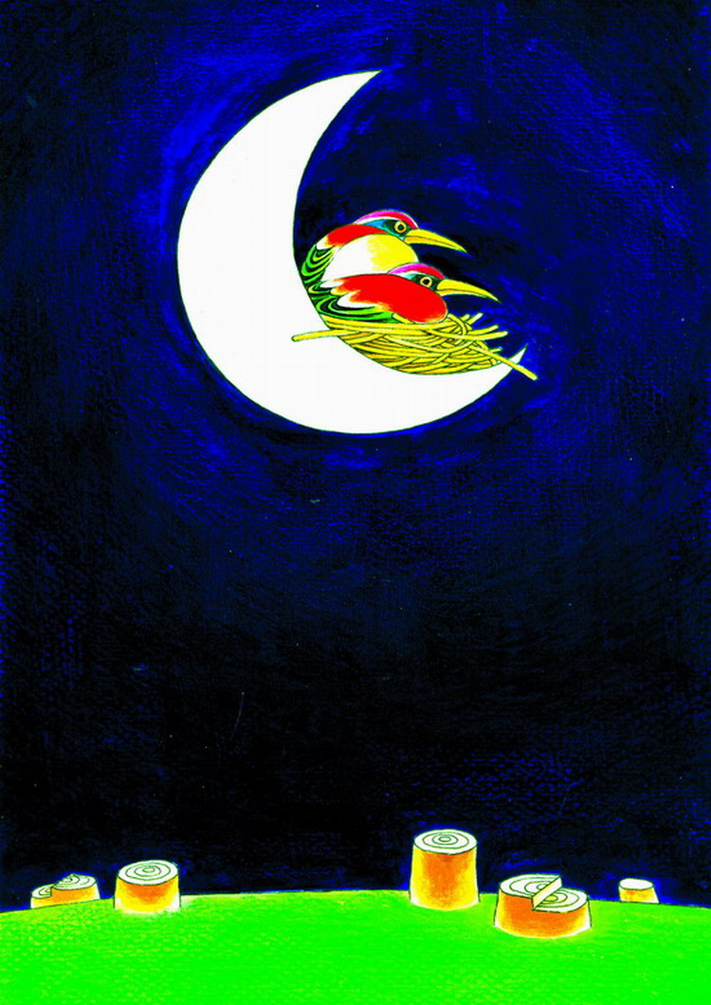
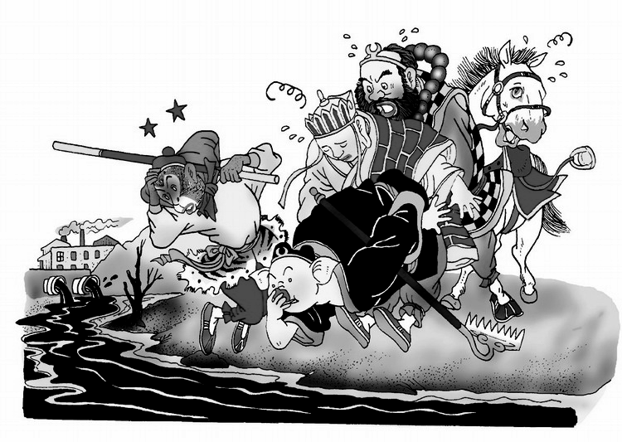

ks5u

7. 假如你是少儿夏令营的辅导员，要向营员们口头介绍将要去参观的水帘洞，请重新表述下面一段文字的画线部分。不得改变原意。不超过70个字。（4分）
水帘洞在山的北面，洞口朝北，有城门那么大，常年有水流出。山洞很深，极难走到尽头。洞外一条瀑布自高空垂下，如带如练。水石相激，雾气升腾，阳光一照，绚丽多彩。

二、现代文阅读（共29分，其中选择题每小题3分）
（一）阅读下面的文字，完成8—10题。（9分）
吴歌，又称为江南小调、俚曲、挂枝儿，是明清时代的流行歌曲。它的全盛时代在明清，可它的历史却与《诗经》、《楚辞》一样古老。后人考证为渔娘曲的“吴蔡讴”，大约就是吴歌的原生状态。它虽然发源于吴地的水上人家，可从陆机的《吴趋行》和谢灵运的《会吟行》来看，早在魏晋南北朝时代，就已被士大夫们改编传唱，称为“清商乐”，为雅文化所吸收。它不仅以清丽委婉的吴音引人入胜，还被用于人际交往中的应酬唱和，成为文人雅士的社交礼仪。
同其他民族一祥，汉族原本也是能歌善舞的民族。唐代的踏歌，能在长安街上连唱带跳三天不息，这在白居易的诗中有很生动的描写。这种情况到宋代发生了改变。宋时，汉唐社会张扬的时代个性逐渐消失，人们从喜好劲歌狂舞而变得只能浅吟低唱。这种改变首先是因为理学兴起之后，崇天理、灭人欲成为社会意识的主流，人们的思想受到极大钳制。与此同时，宗族规章制度的完备，对人们的行为又加强了约束。另外，戏曲的兴起，艺术形式的更新，人们兴趣的转移，对此也不无影响。不过，醉心歌舞的盛况虽然有所改变，但作为人们宣泄情感的音乐，其蓬勃的生命力，仍在民间积蓄、流传。在江南一带，就孕育出许多艺术精品。众所周知，名列世界非物质文化遗产的昆曲就从这里发源。享誉世界的十大金曲，有两首在中国，这就是民间小调《茉莉花》与阿炳的《二泉映月》。这两首金曲都产生在江南，它们在江南真是家弦户诵。
吴歌大多为情歌。万历时期的挂枝儿，百分之九十的作品是倾诉私情的，其中尤以表达女性的情爱为最，表现出女性挣脱枷锁的强烈冲动。明朝是提倡妇女守节最严酷的时代，然而就在这禁锢最严的时期，从吴歌中迸发出女性要求自主择偶的别样声浪。这些女性不畏众议，不为利诱，敢于走出家门，出了事自己承担。在吴歌里，被封建礼教长期压抑的人性，终于喷薄而出，。就连深锁寺院的尼姑、高龄的老妇，这些被禁锢最深的人群，都敢于冒人言之大不韪，为争取爱情亡命献身，这与正史宣扬的节烈观形成了强烈的反差。这种对爱情的大胆追求，以吴歌的形式传播于乡间里巷，为妇孺童叟津津乐道。这说明民间社会并不都受统治阶级意识的控制，理学家灭人欲的思想在这里遭受前所未有的挑战。
以情喻事，是明清之际的时尚，吴歌中的一些情歌亦是如此。它们以情为由头，或抨击时政，或把官府作为嘲弄的对象。万历王朝的首辅沈一贯曾说：“往时私议朝政者不过街头巷尾，口喃耳语而已。今则通衢闹市唱词说书之辈，公然编成套数，抵掌剧谈，略无顾忌。所言皆朝廷种种失败，人无不乐听者。”这种民间的异端言行，是对封建秩序和传统文化格局的抵制和消解。
可以说，正是这一腔充满质朴人生感受的吴歌，萌动着追求人生幸福的渴望，哺育了明清之际的异端思潮，显示了人文意识的觉醒。
（摘编自刘志琴的《吴歌与人文启蒙——重识江南小调》）
8．下列关于原文第一、二两段内容的表述，不正确的一项是（ ）
A．吴歌产生的时间与《诗经》、《楚辞》一样古老，、它流传到明清时进入全盛期，成为当时的流行歌曲被人们广为传唱。
B．“吴蔡讴”清丽委婉，听起来引入人胜，于是，它在魏晋南北朝时被用于人际交往中的应酬唱和，成为一种社交礼仪。
C．理学对人们思想的钳制和完备的宗族规章制度对人们行为的约束，。是汉唐张扬的时代个性在宋代逐渐消失的主要原因。
D．产生于我国江南地区的民间小调《茉莉花》与阿炳的《二泉映月》，不仅在当地家弦户诵，即使在世界上也享有盛誉。
9．根据原文内容，下列理解和分析不正确的一项是（ ）
A．发源于吴地水上人家的渔娘曲“吴蔡讴”，一旦被改编为“清商乐”为雅文化所吸收，应该就不再具有原生吴歌的特点了。
B．汉族本来同其他民族一样能歌善舞，但从宋代开始，人们不能再像以前劲歌狂舞了，汉族的歌舞才能也逐渐不如其他民族了。
C．明代那些以大胆追求爱情为内容的吴歌被传播于乡间里巷并受到热烈欢迎，这说明民间与统治阶级的思想意识并不完全相同。
D．明清之际那些以情喻世的吴歌，作为不同于统治阶层的异端言行，对封建统治秩序和传统文化格局必然会构成一些威胁。ks5u
10．联系文本，谈谈吴歌的价值和意义。（3分）

（二）阅读下面的文字，完成11—15题。（20分）
杨一民的一天
胡天翔
杨一民是个菜贩子。
清晨，杨一民骑着空三轮，去城东的蔬菜批发市场批了一车青菜。
杨一民卖菜的那条街叫大华街。大华街上是禁止卖菜的，街里面规划得有蔬菜市场。租不起摊点，杨一民这样的小贩子就推着自行车、三轮车、架子车，甚至挑着两个箩筐在路边卖。对他们的流动卖菜行为，有时城管管，有时工商管，有时没有人管。
杨一民刚把三轮车在路边停好，过来一个买红萝卜的。拣好萝卜，杨一民刚要过秤，街北头传来大喇叭的吆喝声——城管来了。想着城管一会才能过来，杨一民就接着秤萝卜。萝卜称完了，买萝卜的掂着走了，杨一民却走不掉了。听见大喇叭一响，街北头的菜贩子老鼠一样闪进了巷子里，城管的车呼一下就开过来了。没有号牌的白色“半截头”停在杨一民小小的三轮车前。从车里下来一个穿制服的年轻人。看着杨一民讨好的微笑，制服什么也不说。
“我不卖了，我回家。”杨一民说。
“那你就回家吧。”制服说。
制服生气了，抓住三轮车车帮，没用劲就把车子掀翻了，红萝卜、青萝卜、土豆、西红柿、辣椒，骨碌碌地在地上滚。
“你赔我的菜！”杨一民抱住了制服的右腿。
“好，我赔你的菜！”制服真生气了，他不管不顾地走着。杨一民像是绑在他腿上的沙袋。制服拖着杨一民走，杨一民拖着地。
看到围观的人越来越多，半截头上又下来个年轻人，平头。平头吐了一口痰，弯腰抓住了杨一民的右脚。平头要把杨一民从制服身上拉开。杨一民抱得紧，平头一使劲，拽掉了杨一民的一只鞋。杨一民脚上的鞋太破了，鞋帮和鞋跟拽开线了。差点被闪倒。平头生气了，扔了鞋，一抬脚就踹到杨一民的屁股上。杨一民的屁股受了这一“脚掌”，疼痛通过大脑指挥双手，杨一民乖乖地松手了。
“你别松手啊！治不了你！”平头说。
看到围观的人越来越多，制服与平头钻进车子，鸣着长笛到别处执法去了。
躺了一会，杨一民站起来，找到鞋子，却穿不上了。杨一民光着右脚，拾地上的红萝卜、青萝卜、土豆、西红柿、辣椒，总还有些没烂的。
杨一民推着三轮车来到汤全喜的鞋摊前。杨一民和汤全喜认识。
“惹他们干啥。”汤全喜说。
“唉！”杨一民叹气，“多少钱？”
“不拿了，你够倒霉的。”汤全喜说。
“唉！”杨一民说。
杨一民骑着三轮车在小巷子里转悠、吆喝。到四点多，菜也就快卖完了，没想到却来了好运。在一个巷子里，三个妇女围着杨一民的三轮车拣菜，过来一个骑电动车戴墨镜的年轻人。连电动车都没下，墨镜递给杨一民一张五十的票子，说称四斤辣椒。接过钱，新呱呱的，杨一民就塞进了褂子兜里。接过辣椒，没等杨一民去找钱，电门一拧，电动车蹿远了。
杨一民无心再给三个妇女讲价，称完菜，骑上三轮车离开了那条巷子。没找的钱就算城管赔弄烂的菜了，杨一民安慰自己。
走到大华街，汤全喜还没收摊。想上午补鞋汤全喜没要钱，杨一民就喊汤全喜去喝两盅。在小酒馆，点了四个小菜，要了两瓶半斤的二锅头，一人一个一次性杯子，杨一民和汤全喜一口接一口地喝上了。喝着喝着，一瓶酒就剩小半瓶了；喝着喝着，杨一民的脸变红了；喝着喝着，杨一民说话了。
“×他娘，今天没白挨打，捡了个便宜。”杨一民把四斤辣椒卖了五十块钱的事给汤全喜说了。ks5u

二锅头喝完了，又要了两小碗刀削面，一算账，正好五十。杨一民从褂子兜里掏出那张五十的，递给酒馆老板。老板看了正面，又看了反面，还对着灯光照了照，终于把纸币放进了验钞机。
那个绿色的盒子发出了刺耳的警报声。
“×他娘啊……”杨一民直跺脚。
一阵暮霭袭来，街上的路灯显得更暗了，杨一民拖着沉重的脚步，踉踉跄跄地走在小城的路上。
（摘自2012年第6期《四川文学》，有改动）

11.为什么杨一民明知城市街道上禁止卖菜但他仍然在路边叫卖？小说这样写有什么用意？（4分）

12. 请简要分析小说结尾环境描写的作用？。（4分）

13.试分析下列句中“唉”字体现的人物心理。（2分）
①“唉！”杨一民叹气，“多少钱？”

②“唉！”杨一民说。

14.杨一民是怎样的一个人？请结合小说分条概括。（4分）

15.有人认为，这篇小说是批判城管暴力执法这一“城市之痛”；有人认为，这篇小说是揭示进城农民工这一群体的生活艰难。对此，你所持的观点态度是怎样的？（6分）

- 古代诗文阅读（共37分，其中选择题每小题3分）
(一)阅读下面的文言文，完成16--20题。（19分）
阅江楼记
（明）宋濂
金陵为帝王之州。自六朝迄于南唐，类皆偏据一方，无以应山川之王气。逮我皇帝，定鼎于兹，始足以当之。由是声教所暨，罔间朔、南；存神穆清，与天同体；虽一豫一游，亦可为天下后世法。京城之西北，有狮子山，自卢龙蜿蜒而来；长江如虹贯，蟠绕其下。上以其地雄胜，诏建楼于巅，与民同游观之乐，遂锡嘉名为“阅江”云。
登览之顷，万象森列；千载之秘，一旦轩露；岂非天造地设，以俟夫一统之君，而开千万世之伟观者欤？当风日清美，法驾幸临，升其崇椒，凭阑遥瞩，必悠然而动遐思：见江汉之朝宗，诸侯之述职，城池之高深，关阨之严固，必曰: “此朕栉风沐雨，战胜攻取之所致也。”中夏之广，益思有以保之。见波涛之浩荡，风帆之上下，番舶接迹而来庭，蛮琛联肩而入贡，必曰：“此朕德绥威服，延及内外之所及也。”四陲之远，益思有以柔之。见两岸之间，四郊之上，耕人有炙肤皲足之烦，农女有捋桑行饁之勤，必曰：“此朕拔诸水火，而登于衽席者也。”万方之民，益思有以安之。触类而思，不一而足。臣知斯楼之建，皇上所以发舒精神，因物兴感，无不寓其致治之思，奚止阅夫长江而已哉！彼临春、结绮，非不华矣；齐云、落星，非不高矣；不过乐管弦之淫响，藏燕、赵之艳姬，不旋踵间而感慨系之，臣不知其为何说也。
虽然，长江发源岷山，委蛇七千余里而入海，白涌碧翻；六朝之时，往往倚之为天堑。今则南北一家，视为安流，无所事乎战争矣。 然则果谁之力欤？逢掖之士，有登斯楼而阅斯江者当思圣德如天荡荡难名与神禹疏凿之功同一罔极忠君报上之心其有不油然而兴耶！
臣不敏，奉旨撰记。欲上推宵旰图治之功者，勒诸碑铭。他若留连光景之辞，皆略而不陈，惧亵也 。 ks5u

【注】 这篇散文是奉明太祖朱元璋的旨意而作的。
16.对下列句子中加点词语的解释，不正确的一项是（ ）
A.由是声教所暨，罔间朔、南 罔：无。
B.以俟夫一统之君 俟：等待。
C.此朕栉风沐雨，战胜攻取之所致也 致：取得。
D.皆略而不陈 略：忽略。
17.下列各组句子中，加点词的意义和用法都相同的一组是（ ）
A.必悠然而动遐思 木遭之而叶脱
B.今则南北为一家 位卑则足羞，官盛则近谀
C.无不寓其致治之思 不知东方之既白
D. 而登于衽席者也 中丞匿于溷藩以免
18.下列对原文的赏析，不正确的一项是（ ）
A. 阅江楼位于狮子山上，因这里地势雄伟，景色壮丽，皇帝下诏令而建造，目的是与百姓共同分享游览的乐趣，作者奉命为其写记，并给它取了一个美好的名字，叫做“阅江楼”。
B.那临春楼、结绮楼，不是不华美；齐云楼、落星楼，不是不高大。但它们只不过是用来欣赏管弦发出的淫靡之音，藏匿燕赵美女的，转瞬之间人们就会为之感慨。这些内容从反面议论，对明太祖暗含劝勉意，写得含蓄而隽永。
C．本文充满了大量的对明王朝歌功颂德的溢美之词，但在盛赞朱元璋文治武功的同时，也没有忘记劝勉皇帝励精图治，以国计民生为重，这在应制文章中是难能可贵的。
D．本文写景、叙事与议论三者紧密结合，穿插自然，语言简洁精当。根据表达的需要，选材上也取舍得当，至于其他那些如流连风光景色的言辞，都略去不写，以免对皇上旨意有所亵渎。
19.用“/”给文中画波浪线的部分断句。（3分）
有登斯楼而阅斯江者当思圣德如天荡荡难名与神禹疏凿之功同一罔极忠君报上之心其有不油然而兴耶！
20.把文中画线的句子译成现代汉语。（7分）
（1）逮我皇帝，定鼎于兹，始足以当之。（3分）

（2）“此朕德绥威服，延及内外之所及也。”四陲之远，益思有以柔之。（4分）

- 阅读下面这首诗，完成21-22题。（7分）

登崖州城作
李德裕
独上高楼望帝京，鸟飞犹是半年程。
青山似欲留人住，百匝千遭绕郡城。
[注]此诗为诗人63岁被贬至海南时所作，诗人被贬之前官至宰相。
21.赏析“鸟飞犹是半年程”一句的妙处。（4分）

22.诗贵含蓄，此诗三四句情感表达曲折委婉，请结合诗句简要分析。（3分）

(三)阅读下面的材料，完成23--24题。（5分）
子曰：“饭疏食，饮水，曲肱而枕之，乐亦在其中矣。不义而富且贵，于我如浮云。”（《论语》）
父母之于子也，产男则相贺，产女则杀之。此俱出父母之怀衽①，然男子受贺，女子杀之者，虑其后便，计之长利也。故父母之于子也，犹用计算之心以相待，而况无父子之泽②乎？（《韩非子》）
【注】①怀衽：怀抱。②泽：恩惠。
23. 从上述两段文字中，分别概括孔子和韩非子的“义利观”。（2分）
ks5u

24．对这两种“义利观”作简要评析。（3分）

- 古诗文默写。（6分）
25.补写出下列名篇名句的空缺部分。（只选3小题）
（1）故君子名之必可言也，言之必可行也。 ， 。（《论语》）
（2）今两虎共斗， 。吾所以为此者，_______________。（司马迁《史记·廉颇蔺相如列传》）
（3） ，到黄昏、点点滴滴。这次第， ！（《李清照《声声慢》）
（4）西当太白有鸟道， 。 ，然后天梯石栈相钩连。（李白《蜀道难》）
（5）在天愿为比翼鸟， 。 ，此恨绵绵无绝期。（白居易《长恨歌》）
四、作文（60分）
26.阅读下面的文字，根据要求作文。（60分）

清 楚
或许只有在离得最远的日子
才能把曾经走过的那段时光
看得最真切最清楚
要求：①自定立意；②自拟题目；③除诗歌外，文体不限；④不少于800字。

高三月考语文参考答案
一、语言文字运用（共24分，其中选择题每小题3分）
1．B（A项中“暾”应读tūn；C项中“叱咤”应读zhà；D项中“露”应读lū）
2．A （B贴,帖 C萃，淬，D索，锁）
3. C A．望文生义，“风云际会”比喻有能力的人遇上好机会。B．“因而”应为“反而”，“因而”表示结果，“反而”表示跟上文意思相反或出乎预料和常情。C．表现的技巧非常高明, 曲折而委婉细致地将其中的奥妙之处充分表达出来。形容表达能力很强。
D．应为“隐讳”，隐晦，指意思不明显。隐讳，指有所顾忌而隐瞒不说。
4．D（A．“增强……地位”“提高……影响力”搭配不当； B．语序不当，“高度”应放在“关注”之前。C．重复赘余，去掉“突然”。）
5.C ks5u

6. ①我更喜欢漫画甲。这幅漫画借用了大家熟悉的《西游记》故事，经历过千难万险的唐僧竟然被眼前的臭水沟熏晕过去了，可见水污染多么严重！漫画画面生动活泼，人物刻画细致传神，非常形象地表达了环保的主题。相比之下，漫画乙表现形式过于严肃，主题体现不直观，生活气息不浓。ks5u

②我更喜欢漫画乙。在这幅漫画上，地球上的树木已被人类彻底伐光，两只鸟儿只好把月亮当成了它们“最后的鸟巢”。作者用夸张的手法，简洁大方的构图，展现了人类生存环境极度恶化后的可怕情景，从而突出了环保的主题。相比之下，漫画甲的表现形式不够新颖，对主题的体现缺乏深度。
7. 示例：洞的外面啊，一条瀑布从上面流下来，就像一条长长的白色的带子。瀑布碰到山崖上的石头，形成了雾蒙蒙的水汽，太阳一照，变幻出各种各样的颜色，美极了。
二、现代文阅读（共29分，其中选择题每小题3分）

8.B（在原文中，“清丽委婉的‘吴蔡讴’听起来引人入胜”并不是导致“它在魏晋南北朝时被用于人际交往中的应酬唱和，成为一种社交礼仪”的条件或原因。）
9.A（由原文“后人考证为渔娘曲的‘吴蔡讴’，大约就是吴歌的原生状态”可知，吴蔡讴“不再具有原生民歌的特点”的说法错误。）
10.萌动着追求人生幸福的渴望；哺育了明清之际的异端思潮；显示了人文意识的觉醒。
11.一方面是杨一民抱有侥幸心理，因为很多时候没有人来制止这种行为；一方面生活所迫，杨一民不得不冒被驱赶的风险来街边卖菜。（2分）作者这样写为下文情节的展开和矛盾冲突的发生作好了铺垫。（2分）
12.（1）渲染了昏暗的环境特点（2）烘托了人物内心（3）深化了小说沉重的主题。（共三个要点，答对两点可得4分。如有其它答案，只要言之成理，也可酌情给分）
13.①卖菜遇到城管没赚到什么钱，却要花钱修鞋，真够倒霉的。
②汤全喜也不容易，什么时候要感谢一下。
14.（1）经济困顿，生活贫穷（2）能自食其力，凭自己的劳动生活（3）憨厚老实（4）知恩图报，心地善良（对其鞋子的描写表现其贫穷；但他能靠卖菜来维持生计，自食其力；遭到城管的执法无力抵抗，表现其憨厚老实；对不收自己修鞋钱的汤全喜非常感激，体现其知恩图报。）
15.示例：ks5u

（1）这篇小说是批判城管暴力执法这一“城市之痛”。(2分)小说中杨一民是一位靠卖菜维持生计的下层劳动者，他不懂城市管理的大道理，只清楚卖出菜可以让自己填饱肚子。但这样的却被城市管理者任意驱赶、殴打乃至践踏，毫无人格尊严与生存权利可言。(3分)小说正是通过城市发展过程中出现的这不和谐的一幕来批判所谓执法者的简单粗暴，引人深思。(1分)
（2）这篇小说是揭示进城农民工这一群体的生活艰难。(2分)小说以进城农民杨一民的遭遇揭示了这一群体在城市中难以真正立足的不幸现实。他们勤劳善良，憨厚朴实，没有更多奢求，但在城市中却没有足以维持生计的手段，无法寻到更好的生存方式。(3分)小说结尾也暗示了这一主题。(1分)
（6分）
三、古代诗文阅读（37分，其中选择题每小题3分）
16. D省略。
17. D（介词，到、在。A 连词，表修饰/连词，表承接。B 是，动词/就，连词。C助词，的/助词，取消独立性）
18.A 是皇上命名。
19. 有登斯楼而阅斯江者/当思圣德如天/荡荡难名/与神禹疏凿之功同一罔极/忠君报上之心/其有不油然而兴耶！ks5u
20. （1）直到当今皇上，在这里建国定都，才足以与之相当（或“才足以跟这里的王气相称”）。
（2）这是我用恩德安抚、以威力镇服，声望延及内外所达到的啊。四方僻远的边陲，更想到要设法有所安抚它们。
21.这一句使用夸张手法，极言自己离开京师之遥远；突出表现了诗人对京城深深的眷念之情，以及对回京之难的感叹。
修辞2分，感情2分。
22.诗人用山欲留人来表达不得回乡的痛楚之情，不说走不了，而说山留人，将重重阻碍的羁绊，说成殷勤的挽留；没有直接表达对当权者的不满，表面写景物，语气平静舒缓，实则蕴含着对统治者的愤懑之情。
扣住“曲折委婉”分析，意思对即可得分。

23．孔子：重义并不排斥利。韩非子：只重利完全排斥义。（2分）
评分标准:2分。答对一方面得1分。
24．孔子注重义，但并不反对正当的求利，主张见利思义（获利应以守义为前提），反对见利忘义。韩非认为每个人都是为了追逐利，君臣父子之间只有利，没有义。理想的义利观应该是义利统一的，孔子的观点应该提倡；韩非子观点完全是功利主义，否定了道德和文化教育，使人们争名夺利，给社会带来危害，不足取。（3分）
25.（1）君子于其言， 无所苟而已矣。
（2）其势不俱生。 以先国家之急而后私仇也
（3）梧桐更兼细雨 怎一个愁字了得
（4）可以横绝峨眉颠。 地崩山摧壮士死，
（5）在地愿为连理枝 天长地久有时尽
26.作文。
同高考要求。
附文言文参考译文：
金陵是帝王居住的城邑。从六朝以至南唐，全都是偏安一方，无法与当地山川所呈现的王气相适应。直到当今皇上，建国定都于此，才足以与之相当。从此声威教化所及，不因地分南北而有所阻隔；涵养精神和穆而清明，几乎与天道融为一体。即使一次巡游、一次娱乐，也想到怎样被天下后世效法。 京城的西北方有座狮子山，是从卢龙山蜿蜒伸展而来。长江有如一线长虹，盘绕着流过山脚下。皇上因为这地方形势雄伟壮观，下诏在山顶上建楼，与百姓同享游览观景之乐，于是赐给它美妙的名字叫“阅江”。
登上楼极目四望，万千景色次第罗列，千年的大地秘藏，似乎顷刻显露无遗。这难道不是天地有意造就了美景，以等待一统海内的明君，来展现千秋万世的奇观吗？ 每当风和日暖的时候，皇上的车驾降临，登上山巅，倚着栏杆远眺，必定神情悠悠而启动遐想。看见长江汉江的流水滔滔东去，诸侯赴京朝见天子，高深的城池，严密固防的关隘，必定说：“这是我栉风沐雨，战胜强敌、攻城取地所获得的啊。”广阔的中华大地，更感到想要怎样来保全它。看见波涛的浩荡起伏，帆船的上下颠簸，外国船只连续前来朝见，四方珍宝争相进贡奉献，必定说：“这是我用恩德安抚、以威力镇服，声望延及内外所达到的啊。”四方僻远的边陲，更想到要设法有所安抚它们。看见大江两岸之间、四郊田野之上，耕夫有烈日烘烤皮肤、寒气冻裂脚趾的烦劳，农女有采桑送饭的辛勤，必定说：“这是我拯救于水火之中，而安置于床席之上的人啊。”对于天下的黎民，更想到要让他们安居乐业。由看到这类现象而触发的感慨推及起来，真是不胜枚举。我知道这座楼的兴建，是皇上用来舒展自己的怀抱，凭借着景物而触发感慨，无不寄寓着他志在治理天下的思绪，何止是仅仅观赏长江的风景呢？ 那临春阁、结绮阁，不是不华美啊；齐云楼、落星楼，不是不高大啊。但无非是因为演奏了淫荡的歌曲而感到快乐，或藏匿着燕赵的美女以供寻欢。但转瞬之间便与无穷的感慨联结在一起了，我真不知怎样来解释它啊。ks5u

虽然这样，长江发源于岷山，曲折蜿蜒地流经七千余里才向东入海，白波汹涌、碧浪翻腾，六朝之时，往往将它倚为天然险阻。如今已是南北一家，于是视长江为平安河流，不再用于战争了。然而，这到底是谁的力量呢？读书人有登上此楼观看此江的，应当想到皇上的恩德有如苍天，浩浩荡荡难以形容它的广阔，简直与大禹凿山疏水拯救万民的功绩同样地无边无际。忠君报国的心情，难道还有不油然而生的吗？
我没有才能，奉皇上旨意撰写这篇记文，于是准备将心中替皇上考虑到的昼夜辛劳操持国事最急切之处，铭刻于碑石。至于其它留连光景的言辞，一概略而不言，惟恐有所亵渎

